Новые достижения в исследовании тетранейтрона

Время жизни свободного нейтрона составляет примерно 15 мин. Однако имеется большое количество стабильных ядер, состоящих из протонов и нейтронов. Итак, присутствие поблизости протонов в составе одного и того же ядра стабилизирует нейтроны, причем число протонов и нейтронов в стабильных ядрах подчиняется неким правилам: в легких ядрах число нейтронов N примерно равно числу протонов Z, а в более тяжелых ядрах N становится больше Z, и разность N – Z растет с массой ядра, пропорциональной общему числу протонов и нейтронов в ядре A = N + Z. Когда число нейтронов N превышает предельное для данной массы значение, происходит так называемый 𝛽-распад, в котором один иp нейтронов превращаются в протон с испусканием электрона и антинейтрино. Отметим, что время жизни нейтрона в атомном ядре, обусловленное 𝛽-распадом, как правило, существенно отличается от времени жизни свободного нейтрона. Так, например, подверженный 𝛽-распаду изотоп углерода ¹⁴C, широко используемый в археологии для так называемого радиоуглеродного датирования, «живет» около 8 тыс. лет. Кроме того, мы знаем, что существуют нейтронные звезды, состоящие практически только из нейтронов, стабильность которых обусловлена мощным гравитационным притяжением.
А могут ли существовать ядра, состоящие только из нейтронов? Согласно всем нашим современным представлениям можно ожидать, что такие ядра, если их и удастся образовать в каких-то реакциях, то они могут состоять только из небольшого числа нейтронов. Более того, согласно накопленным знаниям о взаимодействии нейтронов друг с другом нельзя ожидать образования стабильных ядер, состоящих из одних нейтронов – можно ожидать только образование так называемых резонансных состояний, когда полученный в какой-то реакции сгусток из нескольких нейтронов при определенной энергии задержится на микроскопическое по человеческим понятиям, но достаточно типичное для ядерной физики время порядка 10^{–22} сек., а затем эти нейтроны разлетятся.
Казалось бы, что исследование таких короткоживущих резонансов не представляет никакого интереса. Но это не так, более того, такие исследование очень важны для нашего понимания о природе внутриядерных сил. Дело в том, что хорошо изучено взаимодействие протонов друг с другом: один из протонов можно направить с нужной энергией из ускорителя на мишень из других протонов – попросту говоря, на мишень, состоящую из водорода, ядром атомов которого и являются протоны. Изучив столкновения протонов друг с другом при разных энергиях налетающих протонов, исследовав на какие углы они разлетаются, можно получить надежную информацию об их взаимодействии. На водородную мишень можно направить и нейтроны из реактора – энергия налетающего реакторного нейтрона изначально неизвестна, но, зарегистрировав разлетающиеся протон и нейтрон, можно определить энергию исходного нейтрона по закону сохранения энергии, а далее, как и в случае столкновения протонов, получить информацию о взаимодействии протонов с нейтронами. А получить аналогичную прямую информацию о взаимодействии нейтронов друг с другом невозможно, так как невозможно создать мишень из одних нейтронов. Поэтому вся наша информация о взаимодействии нейтронов получена только косвенным путем, на основе некоторых теоретических представлений и данных о реакциях или о связанных ядерных системах, где присутствуют также и протоны и запутывают извлечение информации о взаимодействии нейтронов с нейтронами. В связи с этим исследование хотя бы короткоживущих резонансов в системе нескольких нейтронов представляет большую ценность.
Современные теории, да и имеющиеся непрямые данные отвергают наличие резонанса в системе двух нейтронов. А поисками резонансных состояний в системе трех (тринейтрон) и четырех (тетранейтрон) нейтронов человечество занимается уже около 60 лет. Поиски тринейтрона пока не дали никаких результатов, поэтому сосредоточимся на исследованиях тетранейтрона.
Поначалу образовать тетранейтрон пытались в реакции ⁴He(π^{−,} π⁺)⁴n, т. е. на ядра ⁴He, состоящие из двух протонов и двух нейтронов, направлялся пучок отрицательно заряженных π⁻-мезонов, а регистрировался образовавшийся в реакции положительно заряженный π⁺-мезон. Из закона сохранения заряда следует, что при этом пара протонов из ядра ⁴He превратились в нейтроны. В многолетних исследованиях этой реакции резонансного состояния тетранейтрона не было обнаружено.
Начиная с конца XX века все больше исследований в ядерной физике стало проводиться с пучками ионов, в том числе, и радиоактивных ядер. Французские исследователи на ускорительном комплексе GANIL в городе Кан проводили эксперименты с пучками ¹⁴Be. Это ядро состоит из довольно компактного и сильно связанного кластера ¹⁰Be, вокруг которого вращаются слабо связанные с ним четыре нейтрона. Направив пучок ¹⁴Be на какую-либо ядерную мишень, можно выбить кластер ¹⁰B из ¹⁴Be и надеяться, что оставшаяся четверка нейтронов образует резонансное тетранейтронное состояние. И в 2002 г. ученые из GANIL рапортовали о регистрации в таком эксперименте тетранейтрона [1], причем даже не в резонансном, а в связанном состоянии. Однако воспроизвести этот результат в последующих исследованиях не удалось, судя по всему, была какая-то ошибка в исходном эксперименте или в обработке и интерпретации его данных.
Этот эксперимент вызвал появление многочисленных теоретических работ по исследованию тетранейтрона. В них и было окончательно установлено, что в соответствии со всеми современными представлениями о взаимодействии нейтронов связанного состояния тетранейтрона быть не может. Некоторые работы пытались теоретически оценить и возможность образования резонансного состояния тетранейтрона, и большинство из них давало отрицательный ответ на этот вопрос.
Здесь следует отметить, что тетранейтрон может распадаться только на четыре нейтрона, так как связанных состояний пары или тройки нейтронов не может образоваться. А распады на 4 частицы слабо изучены, устоявшейся теории таких распадов нет, да и экспериментально такие распады не изучались. Пионерами теоретического исследования распадов ядерной системы на несколько частиц была группа из Института физики в Тбилиси под руководством Р. И. Джибути. Они ввели понятие «демократических» распадов, когда, как и в случае тетранейтрона, ни в какой комбинации распадающихся частиц не может образоваться связанная подсистема. Для описания демократических распадов предлагалось использовать так называемые гиперсферические функции.
В районе 2014 г. сразу несколько научных групп из разных стран начали планировать эксперименты по поиску тетранейтрона, используя пучки ⁸He – ядра, состоящего из компактного и сильно связанного кластера ⁴He (𝛼-частицы) и слабосвязанной с ним четверки нейтронов. Пучки ⁸He имеются на ускорительном комплексе научного центра RIKEN в Японии. Идея, как и в случае с ¹⁴Be, «стряхнуть» тетранейтрон с ядра ⁸He. Экспериментальная группа из Технического университета Дармштадта обратилась в теоретическую группу под руководством Дж. Вэри из Университета штата Айова (УША) в США с вопросом, нельзя ли что-то предсказать относительно параметров возможного резонанса тетранейтрона, что важно для планирования эксперимента. В это время в УША находился сотрудник НИИЯФ МГУ А. М. Широков, который в течении многих лет сотрудничает с Дж. Вэри в теоретических исследованиях легких ядер в модели оболочек. В это время А. М. Широков с И. А. Мазуром и А. И. Мазуром из Тихоокеанского государственного университета (ТОГУ) в г. Хабаровск разрабатывал метод исследования резонансных состояний ядер в модели оболочек. В результате, используя еще сырую и неапробированную теорию резонансов и идеи демократического распада, А. М. Широковым совместно с коллегами из ТОГУ, УША, и Р. Рот из Дармштадта была предложена оценка резонанса тетранейтрона, для которого предсказывалась энергия около 0.8 МэВ и ширина около 1.4 МэВ.
Подготовка эксперимента в Дармштадте затянулась из-за банкротства фирмы, которая изготавливала детектор для регистрации нейтронов. А в начале 2016 г. японская группа из RIKEN обнаружила тетранейтрон в эксперименте по рассеянию ⁸He на мишени из ядер ⁴He [2]. Для энергии резонанса тетранейтрона было получено значение 0.83 ± 1.90 МэВ, а для ширины была дана только оценка, что она не превышает 2.6 МэВ. Статья А. М. Широкова и др., где резонанс тетранейтрона на основе уже проверенной и апробированной теории предсказывался в прекрасном согласии с японским экспериментом, была опубликована несколькими месяцами позже в том же 2016 г. [3]. Эта работа была поддержана грантом Российского научного фонда № 16-12-10048.
В японском эксперименте было зарегистрировано только 4 события, что обуславливает как большие погрешности результатов, так и определенные сомнения в их статистической достоверности. Этот эксперимент вызвал новую волну теоретических работ, практически все из которых отрицали возможность образования резонанса тетранейтрона, по крайней мере, при достаточно низких энергиях и достаточно малой ширины, так, что его можно было бы зарегистрировать. Фактически единственной статьей, кроме работы А. М. Широкова и др. [3], подтверждающей существование резонанса тетранейтрона, где рассматривается распад системы четырех нейтронов и оценивается ширина резонанса, была вышедшая позже работа китайских авторов [4], выполненная в рамках гамовской модели оболочек.
Здесь следует заметить, что в работе Широкова и др. [3] использовалось предложенное ими ранее взаимодействие между нейтронами JISP16 [5], которое хорошо описывает свойства легких ядер, но является «мягким», т. е. отталкивание нейтронов на малых расстояниях ослаблено по сравнению с тем, что обусловлено киральной эффективной теорией поля (КЭТП) – современным подходом к построению взаимодействий между нейтронами и протонами в ядре, связывающим их в определенных приближениях с кварковой структурой. В дальнейшем Широков и др. показали [6], что в том же подходе получается резонанс тетранейтрона с близкими параметрами и с другими «смягченными» взаимодействиями, но этого резонанса, как и в работах других авторов, не удается получить со стандартными взаимодействиями КЭТП. Смягченное взаимодействие нейтронов использовалось и в работе [4].
Недавно, 22 июня 2022 г., были наконец опубликованы [7] результаты экспериментов по поиску тетранейтрона группы из Дармштадта. На рис. 1 виден четких пик резонанса тетранейтрона, полученный с хорошей статистикой. Для энергии тетранейтрона получено значение 2.37 ± 0.82 МэВ, а для его ширины – 1.75 ± 0.52 МэВ.

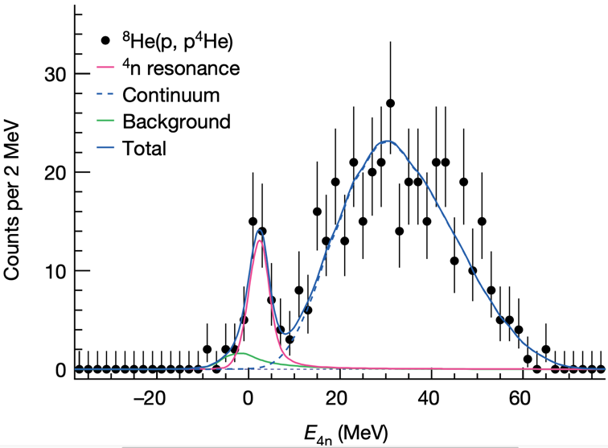
Рис. 1. Экспериментальные данные по поиску тетранейтрона. Красная кривая – пик тетранейтрона, описанный формулой Брейта–Вигнера. Зеленая и синяя штриховая кривые – различные фоновые процессы. Синяя сплошная кривая – сумма всех кривых. Взято из работы [7].

Этот эксперимент проводился с пучками ⁸He с энергией 156 МэВ на нуклон, которые рассеивались на водородной мишени. Схематическая иллюстрация эксперимента приведена на рис. 2. После столкновения ⁸He с протоном мишени регистрировался получивший ускорение протон и ⁴He, выбитый из ⁸He, причем отбирались такие события, при которых в системе центра инерции ⁴He летит практически в обратном направлении. Это обеспечивает, видимо, наиболее эффективное «стряхивание» с ядра ⁸He четырех нейтронов, которые в лабораторной системе летят вперед по направлению исходного пучка практически с той же скоростью, что и ядра ⁸He до соударения. Подтверждением этого является регистрация в этом направлении одного или двух нейтронов на совпадение с протоном и ⁴He.
Рис. 2. Схема реакции в эксперименте [7]. Верхняя панель – лабораторная система отсчета; нижняя панель – столкновение протона с ядром ⁴He, входящими в состав ядра ⁸He, в системе их центра инерции. Взято из работы [7].
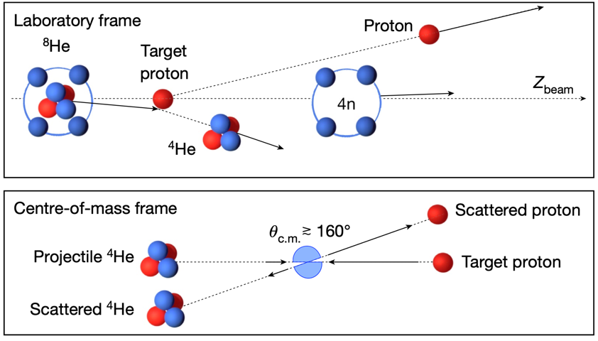

Сложность этого эксперимента иллюстрировалась в шуточной форме в пресс-релизе RIKEN [8], посвященного выходу из печати статьи [7], где выбивание тетранейтрона из ядра ⁸He сравнивалось с попыткой быстро выдернуть скатерть со стола, на котором стоит четыре бокала, так, чтобы эти бокалы остались на своих местах и не слетели со стола (см. Рис. 3).
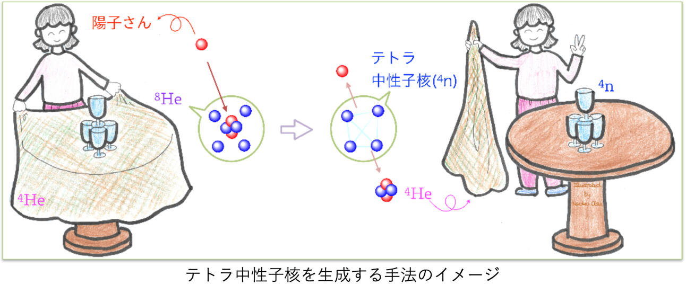
Рис. 3. Рисунок из пресс-релиза RIKEN [8].

Итак, более чем полувековые поиски тетранейтрона завершились успехом, существование этого резонанса надежно подтверждено экспериментально. Ранее резонанс тетранейтрона отвергался большинством теоретических работ, а его предсказание и описание было дано теоретиками только в работах [3] и [4], причем в пионерские предсказания серьезный вклад внесли российские ученые из НИИЯФ МГУ и ТОГУ. Описание тетранейтрона достигается пока только с внутриядерными взаимодействиями определенного типа, «мягкими» по сравнению с взаимодействиями КЭТП. Это ставит новые интересные и важные вопросы в физике атомного ядра.

- F. M. Marqués et al, Phys. Rev. C 65, 044006 (2002).
- K. Kisamori et al., Phys. Rev. Lett. 116, 052501 (2016).
- A. M. Shirokov, G. Papadimitriou, A. I. Mazur, I. A. Mazur, R. Roth, and J. P. Vary, Phys. Rev. Lett. 117, 182502 (2016).
- J. G. Li, N. Michel, B. S. Hu, W. Zuo, and F. R. Xu, Phys. Rev. C 100, 054313 (2019).
- A. M. Shirokov, J. P. Vary, A. I. Mazur, and T. A. Weber, Phys. Lett. B 644, 33 (2007).
- A. M. Shirokov, Y. Kim, A. I. Mazur, I. A. Mazur, I. J. Shin, and J. P. Vary, AIP Conf. Proc. 2038, 020038 (2018).
- M. Duer at al, Nature 606, 678 (2022).
- https://www.nishina.riken.jp/news/2022/20220623/20220623.pdf.

